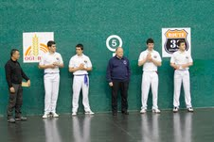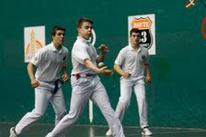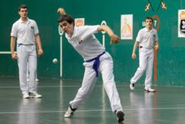

CADETES

PEÑA-MARTIJA 22
OKIÑENA-MARTINEZ 8

Duración: 32 minutos
Tantos de Saque: Peña 4
Tantos en juego: Peña 9, Okiñena 1, Martinez 1, Martija 1
Tantos perdidos: Peña 5, Okiñena 2, Martinez 6, Martija 1
Marcador: 5-0,5-2,7-2,7-3,10-3,10-4,16-4,16-5,17-5,17-6,19-6,19-7,20-7,20-8,22-8

Había mucha expectación en la entendida cátedra que poblaba la cancha de frontón Beotibar de Tolosa por ver jugar al delantero del municipio Peña, y francamente su juego no defraudó. Para satisfacción de los espectadores hizo una demostración y variedad de jugadas bien ejecutadas dignas de mención. Este Joven pelotari está empezando a ser el que fue y el que una pequeña lesión, que le ha tenido tiempo apartado de la cancha, no ha conseguido doblegar. Bravo chaval y a tener muy en cuenta en un futuro cercano. Estuvo muy bien acompañado en la zaga por el elegante Martija. Este zaguero es muy bueno. Seguro, mete bien el riñón y golpea con fuerza la pelota. Jugar con él es un seguro de vida para ganar el partido y también poder brillar su acompañante delantero. Sus contrarios no tuvieron el día. Al zaguero de Bera Martinez le vimos nervioso. No se colocaba a las pelotas y solo en una ocasión le soltó un pelotazo como para mencionar. Una pena porque ver jugar bien a este joven pelotari merece. Su compañero en los cuadros de la muerte no tuvo otra opción más que dedicarse a defender. Nos demostró que sabe hacerlo y bien. También pudimos ver que Okiñena tiene un duro golpe. La pareja Peña-Martija a tener muy en cuenta y con muchas probabilidades de llegar muy lejos en este torneo.

